**2020**

Sergio Daniel Santos Chinchilla

2019-42788

Jhonatan Essau Reyes Riveiro

2019-43244

Universidad San Carlos de Guatemala CUNOR

MANUAL DE USUARIO BUSCAMINAS

ÍNDICE

MANUAL DE USUARIO 2

BUSCAMINAS 2

1.- INICIALIZAR EL PROGRAMA. 3

2.- BOTONES DE DIFICULTAD. 3

2.1Seleccionando una casilla. 4

2.2 Seleccionando una bomba. 5

3.- BOTON RECORDS. 7

# MANUAL DE USUARIO

# BUSCAMINAS

Este juego fue creado en conjunto entre Jhonatan Reyes y Sergio Santos, está basado en el clásico juego de PC buscaminas en el cual deberás de desbloquear todas las casillas en el tablero, pero con cuidado ya que en algunas casillas se encuentran unas minas las cuales si las tocas explotaran y habrás perdido, solamente se necesita usar el mouse para poder jugar este juego.

Este juego se realizó en NetBeans utilizando JFrame de java, fue utilizando el JFrame que se logró crear el tablero y los botones que se utilizan, el juego cuneta con tres diferentes tipos de dificultades fácil, normal y difícil, dependiendo de la dificultad el número de espacios en el tablero puede aumentar o disminuir, así como también el número de bombas.

# 1.- INICIALIZAR EL PROGRAMA.

Cuando el juego inicia únicamente aparecerán 4 botones, uno que se llama records el cual almacena el puntaje que cada jugador haya obtenido, luego tenemos a los otros tres los cuales representan el nivel de dificultad que tendrá el juego primero está el fácil, medio y difícil, para iniciar en cualquier dificultad usted deberá de dar doble clic en cualquier botón.

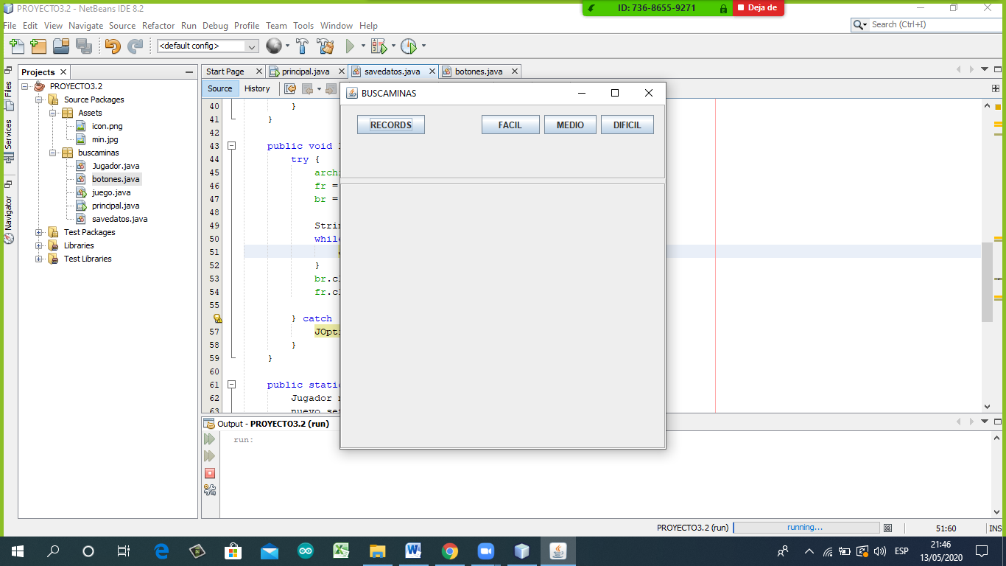

# 2.- BOTONES DE DIFICULTAD.

Cuando selecciona el botón de la dificultad que quiera jugar el tablero de abajo se llenara de cuadros, eso significa que el juego ya habrá comenzado y tendrá que seleccionar

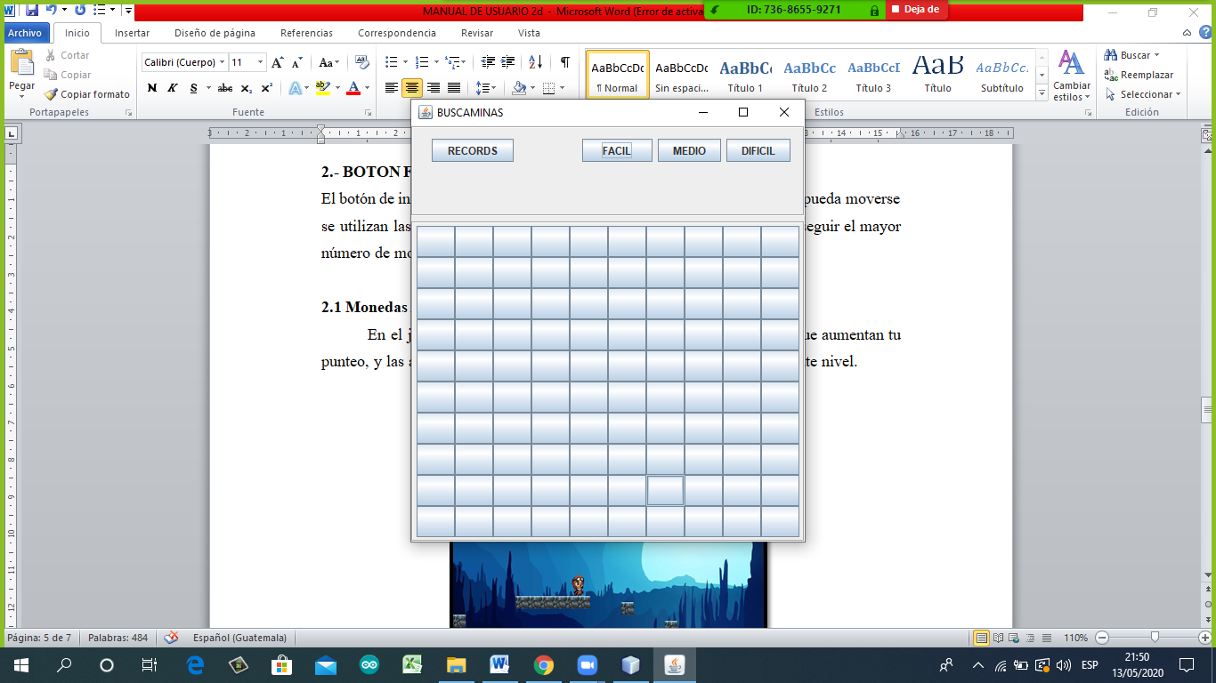

Dependiendo de la dificultad la cantidad de cuadros en el tablero aumentara.

## 2.1Seleccionando una casilla.

Cuando empiece a jugar utilice el mouse para mover el cursor e ir eligiendo cuna casilla al darle clic la casilla desaparecerá y un número o una bomba aparecerá, si en la casilla aparece un numero dependiendo del valor de ese número significa la proximidad en la que se encuentra una bomba.

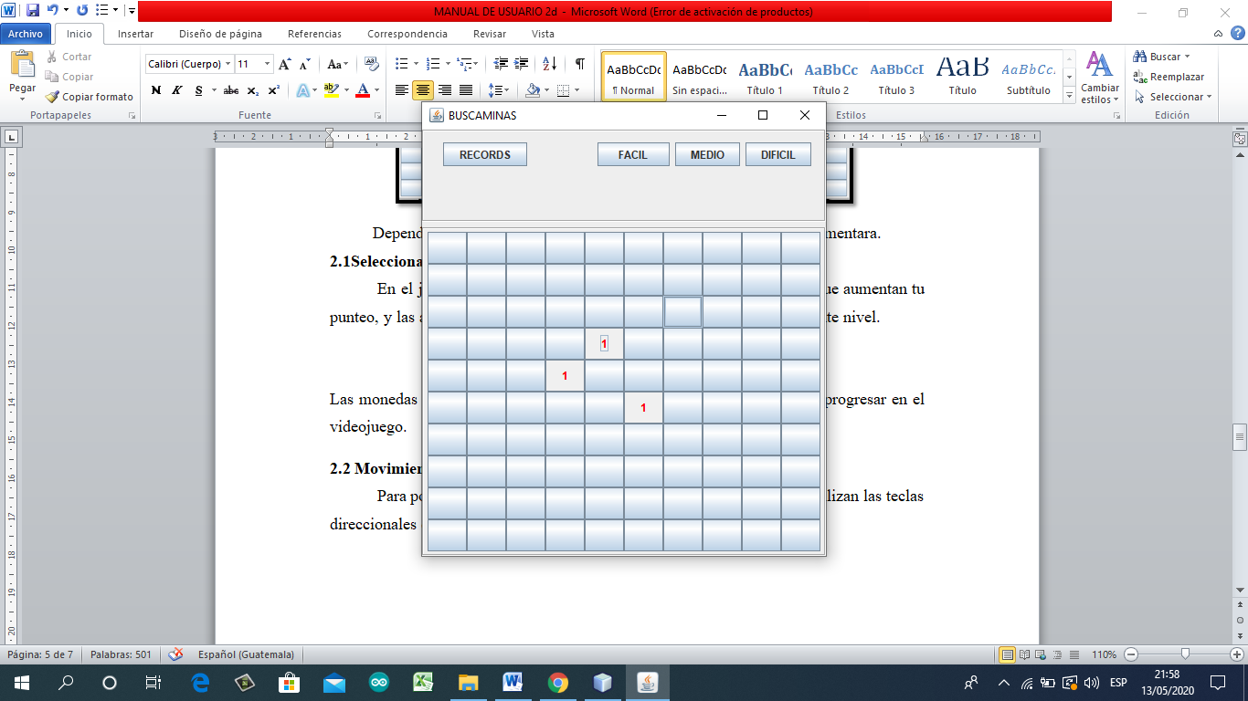

Como se puede ver en la imagen ese número 1 en la casilla significa que hay una bomba a una casilla alrededor de ese esa misma casilla.

## 2.2 Seleccionando una bomba.

Cuando usted selecciona una bomba en el tablero automáticamente perderá y todas las bombas ocultas aparecerán en el tablero.

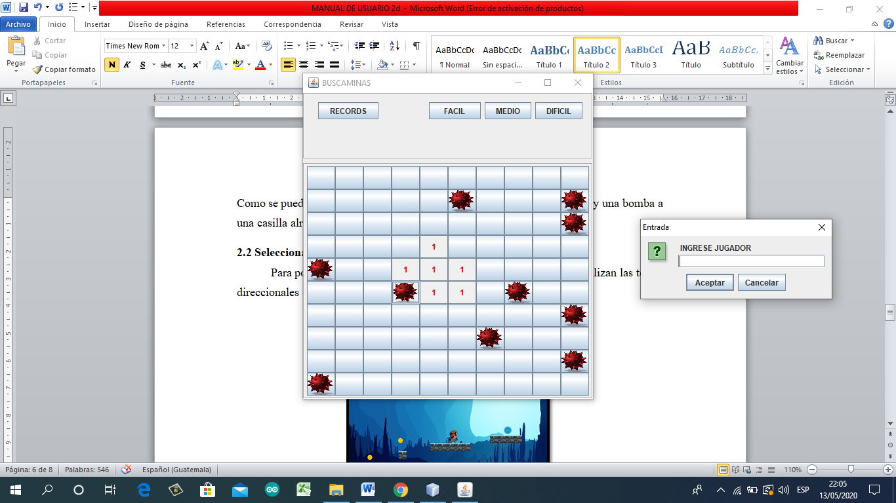

Luego de eso automáticamente aparecerá un cuadro diciendo que perdió.

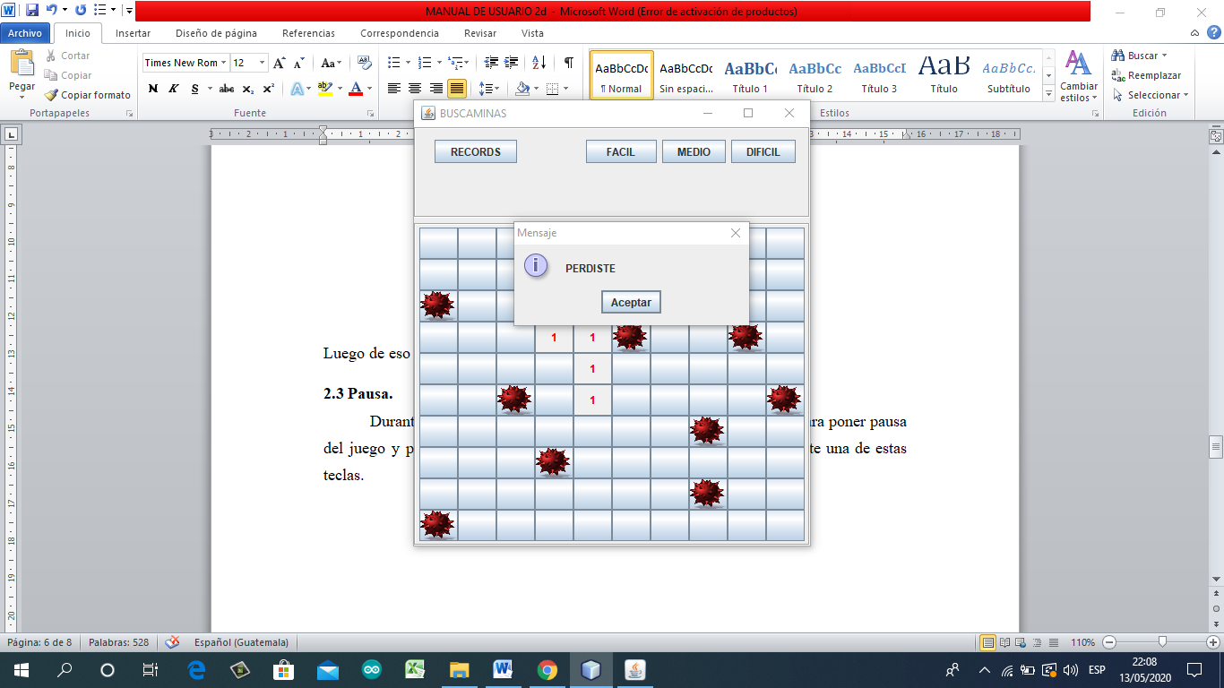

Tendrá que dar en Aceptar para poder continuar.

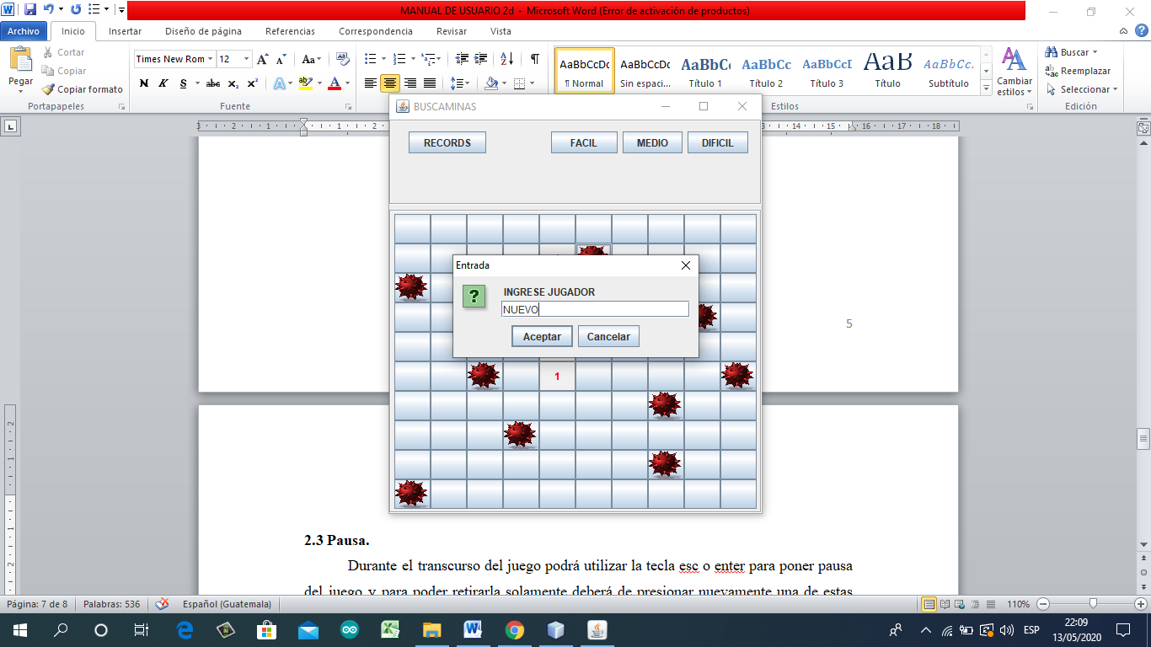

Automáticamente aparecerá un cuadro que le pedirá que ingrese su nombre o el nombre que quiera para guardar su punteo.

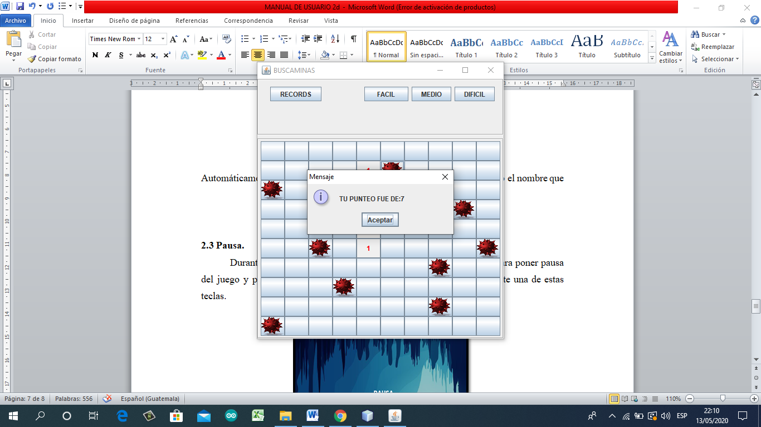

Luego de ello aparecerá una tercer ventana diciéndole cual fue su punteo durante el juego.

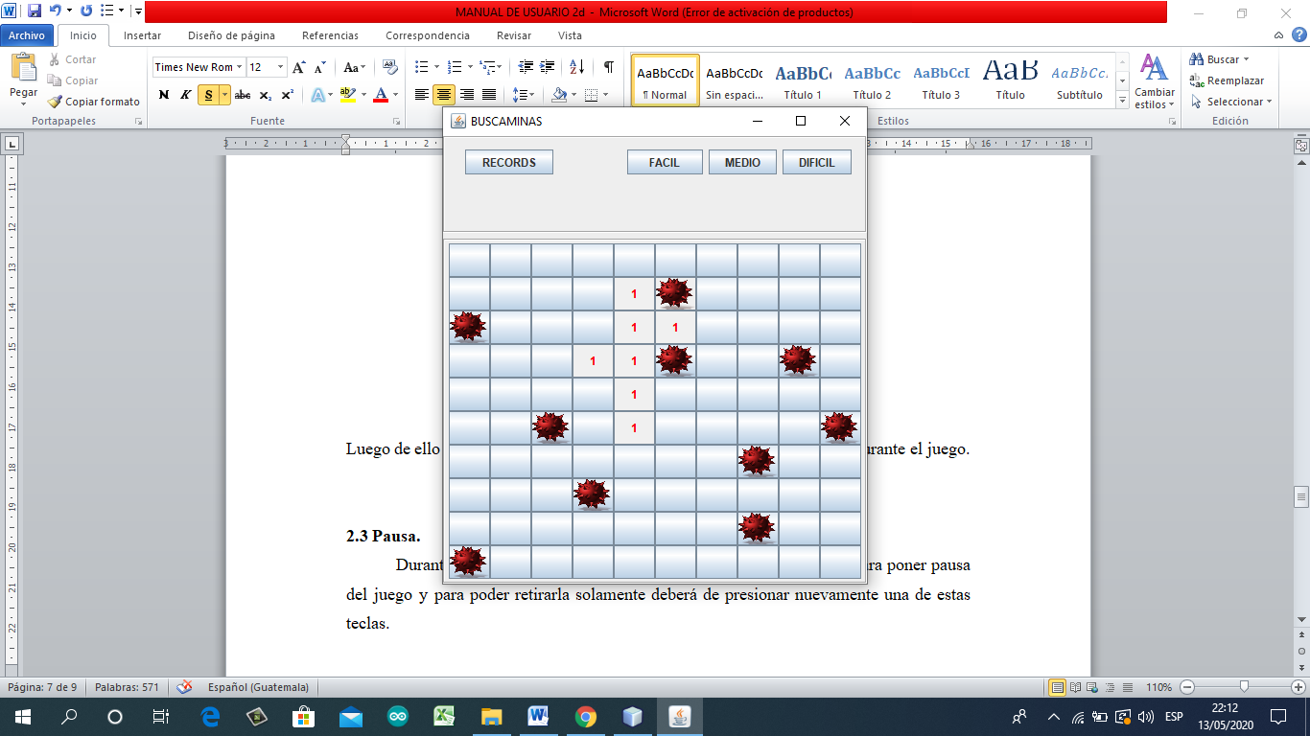

Una vez terminado eso el juego lo regresara al tablero, sin embargo ahora no podrá hacer nada en el tablero por lo que si quiere volver a jugar tendrá que seleccionar de nuevo una dificultad.

# 3.- BOTON RECORDS.

El botón records guarda el registro de todos los jugadores que han jugado, es decir sus nombres y sus punteos, al seleccionarlo automáticamente a parecerá una pantalla con todos los nombres y punteos, así como el orden en que fueron llegando cada uno de ellos.

